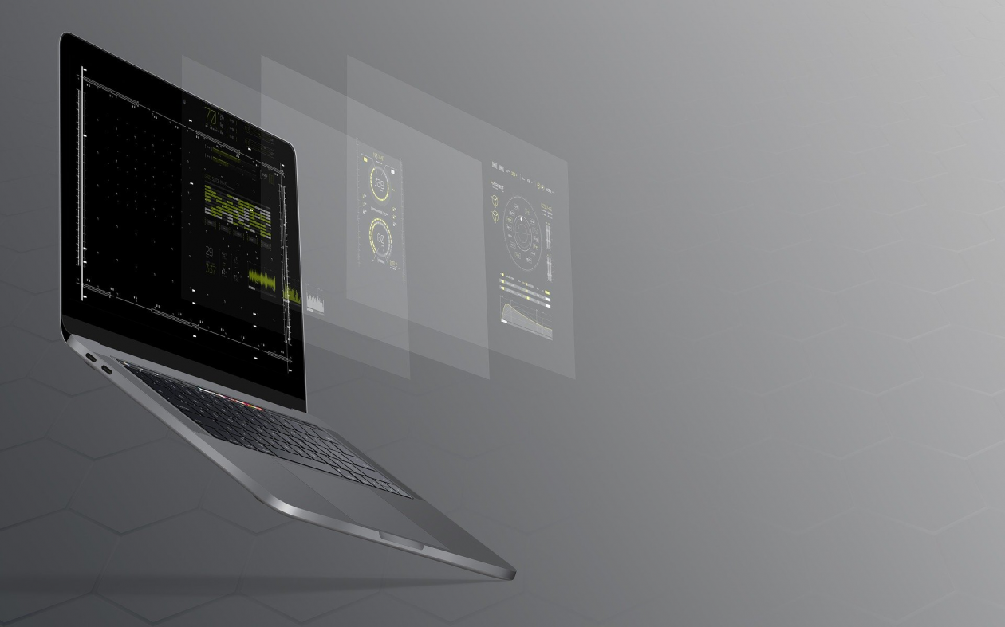



PROYECTO II

ESPINOZA VAZQUEZ ANDRES ANTONIO

Menú de contenido

***Introducción 2***

***Actividades realizadas en el curso 3***

**Unidad 1. El primer sprint con SCRUM 3**

Metodología ágil SCRUM 3

Backlog y requerimientos PMI 3

**Unidad 2. Propuesta de sprint back log 4**

Backlog y Sprint back log 4

Estimaciones de Backlog y Sprints 4

**Unidad 3. Sprint: desarrollo, revisión y ajuste 5**

Fases de desarrollo, revisión y ajuste de Sprints 5

**Unidad 4. Organización final 6**

Reunión de revisión 6

Reunión de retrospectiva y Ajustes finales y cierre 7

***Sistema implementado 9***

**Registro del sistema en el gestor de proyectos 10**

***Código fuente 10***

***Reporte de las modificaciones realizadas 11***

**Desarrollo del Sprint 1 original. 11**

Modificaciones de avance en el backlog y el sprint 13

***Enlace a GitHub 15***

***Conclusión 15***

***Capturas de evidencia 16***

***Bibliografía 19***

# Introducción

El presente documento recopila los trabajos realizados durante el semestre, en los cuales se desarrollaron diversas actividades con el objetivo de aplicar herramientas y metodologías enfocadas en la documentación y el trabajo en equipo. Estas actividades permitieron adquirir habilidades prácticas y teóricas que culminaron en el desarrollo de un proyecto final.

A lo largo del curso, se utilizaron herramientas clave para la gestión de proyectos, diseño colaborativo y desarrollo de software, siguiendo el marco de trabajo SCRUM. Esta experiencia no solo fortaleció nuestras competencias técnicas, sino también nuestra capacidad para coordinar y ejecutar tareas en un entorno de colaboración efectiva.

Este informe presenta el resultado de ese proceso, incluyendo las actividades realizadas, el sistema implementado, el código fuente del proyecto y un reporte de las modificaciones realizadas durante el desarrollo.

# Actividades realizadas en el curso

A lo largo del semestre, se llevaron a cabo diversas actividades diseñadas para aplicar y reforzar el uso de la metodología ágil SCRUM en proyectos de desarrollo. Estas actividades incluyeron desde la planeación inicial del proyecto hasta la organización final y el cierre del proceso. Cada unidad permite trabajar en diferentes aspectos del desarrollo, fomentando la colaboración, el uso de herramientas de gestión y la documentación adecuada.

A continuación, se presentan las principales actividades realizadas en cada unidad:

## Unidad 1. El primer sprint con SCRUM

El objetivo principal para esta unidad fue aplicar el primer sprint tomando como base un back log propuesto con requerimientos PMI.

### Metodología ágil SCRUM

En esta actividad, se exploraron los aspectos más relevantes de la metodología ágil SCRUM y su aplicación en proyectos de diseño web. A través de la lectura de recursos clave, se analizaron la definición, características, aplicaciones y beneficios de esta metodología.

El objetivo principal fue comprender cómo SCRUM puede ser utilizado para gestionar proyectos de manera ágil y colaborativa, mejorando la planificación, comunicación y adaptabilidad del equipo. Esto sentó las bases para el desarrollo de sprints enfocados en la creación de productos funcionales y efectivos, como parte del proceso de diseño y desarrollo web.

### Backlog y requerimientos PMI

En esta actividad, se desarrollaron habilidades prácticas para la planificación de proyectos utilizando la metodología ágil SCRUM. El objetivo fue aplicar técnicas fundamentales de organización y priorización para crear un **Product Backlog** y un **Sprint Backlog**, elementos esenciales en la gestión de proyectos de diseño web.

El proceso inició con la identificación de los requerimientos del proyecto, retomando información previa o planteando un nuevo caso con base en la documentación PMI. Posteriormente, se enumeraron y priorizaron los elementos clave del Product Backlog, asegurando su alineación con las metas del cliente.

Durante la planificación del Sprint Backlog, se seleccionaron los elementos más relevantes, se definieron objetivos específicos y se desglosaron las tareas en subtareas manejables, asignándoles estimaciones de tiempo. Además, se evaluó la viabilidad del plan y se hicieron ajustes necesarios para garantizar un resultado alcanzable.

Finalmente, se utilizó una herramienta como JIRA o Trello para registrar el trabajo realizado, documentando los backlogs y reflexionando sobre las lecciones aprendidas en el proceso.

## Unidad 2. Propuesta de sprint back log

Para esta unidad el objetivo principal fue planear Backlog y Sprint backlog del proyecto tomando como base los obtenidos en PMI.

### Backlog y Sprint back log

En esta actividad, se aplicaron los principios de SCRUM en un caso de estudio práctico para desarrollar habilidades de gestión ágil en un entorno colaborativo. Se ofrecieron dos escenarios opcionales: el diseño de una aplicación móvil de comercio electrónico o un sitio web educativo. Dependiendo del caso elegido, se trabajó en la identificación y priorización de los elementos clave del **Product Backlog**, adaptándolo a las necesidades específicas del proyecto.

Para ambos casos, el ejercicio consistió en:

* **Identificar y priorizar** elementos clave del proyecto, como funcionalidades de navegación, contenido educativo o procesos interactivos, dependiendo de la opción seleccionada.
* **Estimar y planificar** los requisitos y tareas dentro del **Sprint Backlog**, asegurando que los objetivos fueran realistas y alineados con las metas del proyecto.

Este proceso permitió explorar de manera práctica cómo SCRUM fomenta la transparencia, inspección y adaptación en cada iteración. Asimismo, se reflexionó sobre la importancia de priorizar tareas de alto impacto para maximizar el valor entregado a los usuarios.

La actividad concluyó con la documentación y captura de evidencia del trabajo realizado, lo cual sirvió como un ejercicio de entrega y retroalimentación de resultados tangibles, fortaleciendo habilidades prácticas y colaborativas en gestión ágil de proyectos.

### Estimaciones de Backlog y Sprints

En esta actividad, consolidamos los conocimientos y habilidades adquiridos durante el curso, enfocándonos en la planificación, calendarización y ejecución completa de los sprints de un proyecto ágil. Se retomaron los requerimientos definidos en la documentación PMI y los backlogs establecidos previamente, integrándose en un **Sprint Schedule** detallado que abarcó todos los sprints necesarios para completar el proyecto.

El proceso incluyó:

* **Revisión y actualización del Product Backlog y Sprint Backlog**, asegurando que los requerimientos estuvieran completamente identificados, priorizados y alineados con los objetivos del proyecto.
* **Calendarización precisa** de las tareas, considerando los tiempos estimados y las metas planteadas para cada sprint, con el fin de garantizar un flujo de trabajo eficiente y organizado.
* **Verificación del cumplimiento** de los sprints y la calendarización en relación con el backlog, evaluando la coherencia entre los elementos planeados y los tiempos estipulados.

Esta actividad permitió reforzar la importancia de la integración entre el Backlog y el Sprint Schedule para mantener el proyecto en tiempo y forma. Además, al completar todos los sprints del proyecto, los participantes obtuvieron una visión clara de cómo SCRUM facilita la gestión ágil y el logro de objetivos tangibles en proyectos complejos.

El resultado final se documentó en un archivo que incluyó evidencias de la calendarización y el cumplimiento de los sprints, consolidando las bases para una exitosa implementación ágil en futuros contextos profesionales.

## Unidad 3. Sprint: desarrollo, revisión y ajuste

Para esta actividad continuamos con el desarrollo del proyecto con un seguimiento a través de los sprints, como objetivo principal para esta unidad tenemos que desarrollar las fases de Sprints.

### Fases de desarrollo, revisión y ajuste de Sprints

Durante estas actividades, nos enfocamos en el desarrollo progresivo de los **sprints calendarizados**, documentando los avances, ajustes realizados y gestionando los cambios necesarios para el cumplimiento de los objetivos del proyecto.

1. **Primera fase: Avances iniciales de los sprints**
   * Se retomaron los primeros sprints desarrollados, incluyendo su documentación.
   * Se registraron los avances realizados hasta ese punto, identificando las tareas completadas y los desafíos encontrados.
   * Se documentaron los ajustes realizados para mantener el proyecto en línea con los requerimientos iniciales.
   * Los avances se subieron a un repositorio en GitHub, proporcionando un enlace para su revisión.
2. **Segunda fase: Progresos y ajustes intermedios**
   * Se integró el segundo progreso de los sprints, reflejando los avances logrados en esta etapa.
   * Se incorporaron nuevos ajustes basados en retroalimentación y las necesidades emergentes del proyecto.
   * La liga actualizada de GitHub se incluyó para evidenciar los cambios implementados.
3. **Tercera fase: Fase final de desarrollo y ajustes finales**
   * Se registraron los avances correspondientes a la tercera fase del desarrollo de sprints.
   * Se documentaron los últimos ajustes realizados para asegurar la calidad y la alineación del proyecto con los objetivos establecidos.
   * Se incluyó nuevamente la liga de GitHub con el producto actualizado.

**Entrega final**

La actividad culminó con la integración de todas las fases anteriores en un documento final. Este incluyó:

* El progreso completo de los sprints, desde el inicio hasta la etapa final.
* La descripción detallada de los ajustes realizados en cada fase.
* La liga consolidada del repositorio en GitHub con los avances del desarrollo utilizando React.

Este ejercicio permitió consolidar habilidades en la planificación y documentación de sprints, al tiempo que se desarrolló un producto funcional y adaptable, cumpliendo con los principios de la metodología ágil SCRUM.

## Unidad 4. Organización final

Para esta unidad desarrollamos el trabajo en equipo, estableciendo reuniones con un equipo de trabajo, con comentarios para mejorar el proyecto en el que se trabajo, el objetivo fue establecer reuniones de revisión y retrospectiva para ajustes finales.

### Reunión de revisión

Esta actividad se centró en la **revisión colaborativa del proyecto del equipo** y en la planificación de las modificaciones finales antes de su liberación. A continuación, se describe lo realizado:

1. **Planificación de la reunión**
   * Se determinó una fecha para la reunión de equipo utilizando el espacio habitual de comunicación, priorizando que se realizara lo antes posible.
   * Se consideró la posibilidad de usar herramientas de videoconferencia para facilitar la interacción y el diálogo efectivo entre los miembros.
2. **Revisión de proyectos**
   * Durante la reunión, se revisaron los proyectos individuales de cada integrante del equipo.
   * Se analizaron los últimos *backlogs* y las versiones más recientes disponibles en GitHub, verificando los avances realizados y las áreas que requerían ajustes.
3. **Establecimiento de un calendario de reuniones y roles**
   * Se definió un calendario de reuniones para la revisión continua de los proyectos hasta su finalización.
   * Se asignaron roles específicos a cada integrante, como responsable de documentación, facilitador de reuniones y encargado de implementar modificaciones.
4. **Bitácora de la reunión**
   * Se creó una bitácora que incluyó:
     + Las propuestas de modificaciones identificadas durante la revisión.
     + El calendario de reuniones establecido.
     + Los roles asignados a cada miembro del equipo.
5. **Entrega final**
   * El documento con la bitácora y los acuerdos alcanzados fue enviado al buzón correspondiente para su retroalimentación.

Este ejercicio refuerza las habilidades de comunicación, planificación y trabajo en equipo, asegurando un enfoque colaborativo y estructurado para finalizar el proyecto.

### Reunión de retrospectiva y Ajustes finales y cierre

En esta actividad, el equipo llevó a cabo una nueva reunión para integrar las modificaciones necesarias, siguiendo las recomendaciones del asesor y ajustando los avances del proyecto.

**Desarrollo de la Actividad:**

1. **Planeación de la Reunión:**
   * Se organizó una sesión de equipo para revisar las sugerencias obtenidas en la actividad anterior y los comentarios del asesor.
   * Se definió un horario adecuado para todos los integrantes, utilizando un espacio común de comunicación o una herramienta de videoconferencia.
2. **Modificaciones Implementadas:**
   * Se analizaron los últimos *backlogs* y se identificaron los ajustes requeridos.
   * Cada integrante del equipo asumió una tarea específica para implementar los cambios necesarios en el proyecto.
   * Los ajustes fueron aplicados tanto al código como a la documentación relacionada, garantizando la alineación con las recomendaciones del asesor.
3. **Documentación de Cambios:**
   * Se elaboró una bitácora detallada que incluye:
     + Las nuevas modificaciones aplicadas al proyecto.
     + Una actualización de los *backlogs*, reflejando los cambios realizados.
     + Un registro de las actualizaciones subidas a GitHub, con enlaces correspondientes a la nueva versión del repositorio.
4. **Roles del Equipo:**
   * Se asignaron y registraron los roles desempeñados por cada miembro durante la reunión y el proceso de modificaciones, asegurando claridad en las responsabilidades de cada uno.
5. **Entrega Final:**
   * El documento con la bitácora, los roles y las modificaciones realizadas fue enviado al asesor a través del buzón correspondiente para recibir retroalimentación.

Este proceso asegura que el proyecto esté alineado con los objetivos establecidos y listo para su etapa final de revisión y liberación.

# Sistema implementado

El sistema trabajado en esta materia se llama **SIER** (Sistema Institucional de Entrega y Recepción). Este sistema tiene como objetivo mejorar un proceso que actualmente se lleva a cabo en mi lugar de trabajo. El año pasado, participé en el desarrollo inicial de este sistema, que en la actualidad ya se encuentra en producción. Para este semestre, el enfoque se centró en el desarrollo del sitio utilizando **React**, mejorando la interfaz y proporcionando vistas más limpias y uniformes.

**Descripción general del sistema:** El sistema **SIER** está diseñado para gestionar el registro y llenado de actas de entrega y recepción de los trabajadores que terminan su contrato. Cada trabajador que finaliza su relación con la empresa debe generar un acta que detalle la entrega de equipo, documentación y otros recursos. Tradicionalmente, este proceso era manejado manualmente por un área de control, lo que generaba cuellos de botella y retrasos debido al gran volumen de actas que debían gestionarse.

**Funcionalidades clave:**

* **Registro de trabajadores:** El sistema permite a los trabajadores registrar sus datos para iniciar el proceso de llenado del acta.
* **Generación de actas electrónicas:** Los usuarios pueden llenar un acta digitalmente, eliminando la necesidad de papelería y reduciendo errores.
* **Seguimiento y control:** El área encargada del control tiene acceso a un dashboard donde pueden ver el progreso de las actas, verificar su completitud y gestionar los procesos de manera más eficiente.
* **Optimización de procesos:** La digitalización del proceso ha hecho que la gestión de las actas sea mucho más fluida, y el seguimiento de los casos se ha vuelto más fácil gracias a la interfaz mejorada.

**Tecnologías utilizadas:** El sistema fue desarrollado principalmente utilizando **React** para la interfaz de usuario, lo que permitió crear una experiencia de usuario más interactiva y dinámica. Además, se usaron otras tecnologías complementarias para el diseño y la interacción de las páginas.

**Desafíos y soluciones:** Uno de los principales desafíos al migrar el sistema a React fue mantener la funcionalidad original mientras se mejoraba la interfaz. En esta fase, se hizo un esfuerzo significativo para crear vistas más limpias y con un diseño más coherente, lo que mejora la usabilidad y facilita el proceso para los usuarios finales.

**Resultados obtenidos:** El resultado final es un sistema más eficiente y fácil de usar que permite a los trabajadores completar y gestionar sus actas de forma más ágil. Los responsables de control también han experimentado una mejora significativa en la gestión de las actas, lo que reduce la carga de trabajo y acelera el proceso. El proyecto ha logrado su objetivo de mejorar un proceso clave dentro de la organización y se ha integrado de manera exitosa en el flujo de trabajo diario.

## Registro del sistema en el gestor de proyectos

Como parte del seguimiento y la organización del proyecto, el sistema **SIER** ha sido registrado en el **gestor de proyectos**, lo cual es un paso crucial para garantizar el control y la trazabilidad del desarrollo a lo largo de todas sus etapas. Este registro permite a los miembros del equipo y a los responsables del proyecto monitorear los avances y gestionar las tareas de manera más eficiente.

A continuación, se presenta una captura de pantalla que muestra el sistema registrado en el gestor de proyectos, donde se pueden ver las diferentes etapas y tareas asignadas dentro del proyecto.

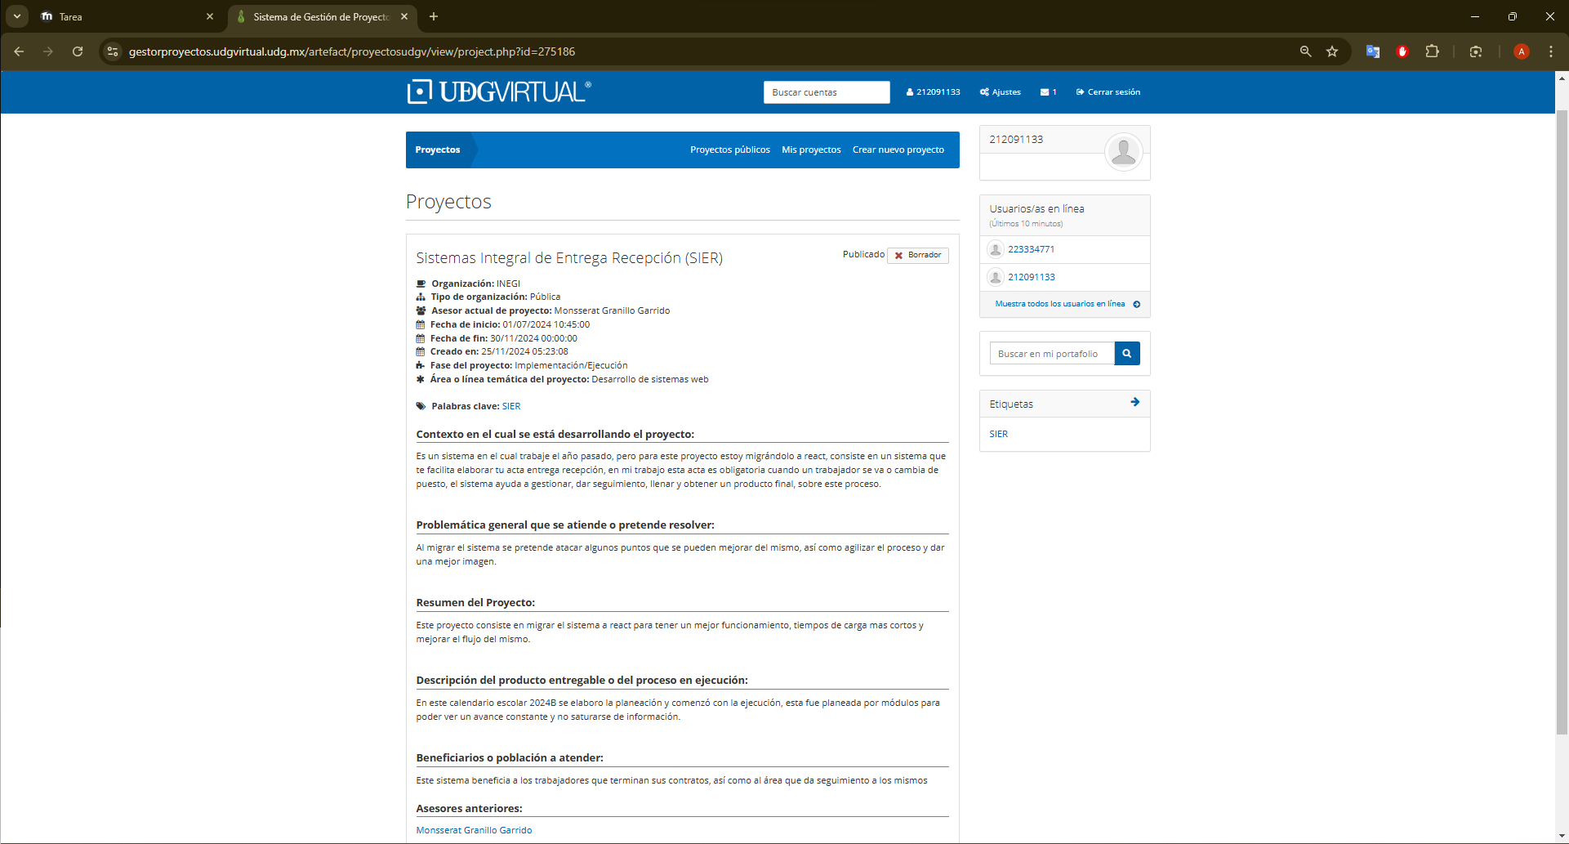

*\*Captura del registro en el gestor de proyectos*

# Código fuente

El código fuente del proyecto se encuentra disponible en el repositorio de GitHub, dentro de la carpeta Documents. Este código fue desarrollado utilizando React, con el objetivo de mejorar la interfaz del sistema y hacerlo más eficiente.

El sistema está organizado en varias carpetas para facilitar la localización de archivos y mantener un flujo de trabajo ordenado. Además, el código incluye componentes funcionales.

La carpeta comprimida con todo el código fuente se adjuntará como anexo, para que pueda ser revisado con mayor detalle.

# Reporte de las modificaciones realizadas

A lo largo del desarrollo del sistema, se han implementado varias modificaciones y mejoras a raíz de las problemáticas que surgían y de los comentarios del equipo de trabajo, con el fin de optimizar su funcionamiento y cumplir con los requisitos establecidos en el proyecto. A continuación, se detallan las principales modificaciones realizadas:

1. **Mejoras en la Interfaz de Usuario (UI):**
   * Se rediseñaron las vistas para ofrecer una experiencia de usuario más limpia y uniforme.
   * Se mejoró la accesibilidad de los formularios de registro y llenado de actas.
   * Se actualizaron los estilos CSS y componentes para garantizar una mayor consistencia visual en todas las páginas.
2. **Optimización del Rendimiento:**
   * Se implementaron cambios en la estructura del código React para mejorar la carga y el rendimiento de las vistas.
   * Se redujo el uso de recursos innecesarios y se optimizó la carga de componentes.
3. **Mejoras en la Funcionalidad del Sistema:**
   * Se ajustó el proceso de registro de trabajadores y la generación de actas de entrega y recepción.
   * Se añadieron validaciones adicionales para garantizar que los datos ingresados sean correctos y completos antes de proceder con la creación del acta.
4. **Corrección de Errores:**
   * Se solucionaron errores menores relacionados con la visualización de datos y la interacción con ciertos formularios.
   * Se corrigieron problemas de compatibilidad entre diferentes dispositivos y navegadores.

## Desarrollo del Sprint 1 original.

Para este Sprint se modificaron los tiempos ya que el desarrollo está tomando más tiempo del estimado, dado que no se conocía el funcionamiento de react, actualmente ya está más avanzado este sprint pero no se ha logrado concluir completamente. Así como también se modificó la vista principal, dejando una más interactiva pero más limpia a la vez. Se anexa evidencia del avance y de las modificaciones que se han subido a github, así como el enlace a este mismo.

|  |  |  |  |  |  |  |  |  |  |  |
| --- | --- | --- | --- | --- | --- | --- | --- | --- | --- | --- |
| Elemento de trabajo pendiente | Puntos de historia | Responsable | Estado | Estimado original | Día 1/+ | Día 2 | Día 3 | Día 4 | Día 5 | Revisión del Sprint |
| SICE-001  Investigación | 5 | Pedro | Terminado | 24 horas |  |  |  |  |  |  |
| Como pasar un sistema de django a react | 5 | Pedro | Terminado | 24 horas | 8 horas | 8 horas | 8 horas |  |  |  |
| SICE-002   Separación por etapas | 6 | Andres | Terminado | 40 horas |  |  |  |  |  |  |
| Modular la migración para hacerla en etapas y seccionar | 4 | Andres | Terminado | 32 horas | 8 horas | 8 horas | 8 horas | 8 horas |  |  |
| Identificar o separar el código origen en las secciones especificadas | 2 | Andres | En planeación | 8 horas |  |  |  |  | 8 horas |  |
| SICE-003   Desarrollo esqueleto React | 5 | Pablo | En planeación | 8 horas |  |  |  |  |  |  |
| Desarrollar lo necesario para el proyecto en react | 5 | Pablo | Terminado | 8 | 8 horas |  |  |  |  |  |
| SICE-004  Migrar Home | 6 | Pancho | En ejecución | 32 horas |  |  |  |  |  |  |
| Comenzar la migración de Home vista principal | 2 | Pancho | Terminado | 32 horas | 8 horas | 8 horas | 8 horas |  |  |  |
| Vista de pestañas secundarias en home | 3 | Pancho | En ejecución | 16 horas |  | 8 horas | 8 horas |  |  |  |
| Vista de preguntas frecuentes | 2 | Pancho | En ejecución | 16 horas |  |  |  | 8 horas | 8 horas |  |
| Vista de medios de contactos |  | Andres | En planeación | 8 horas |  |  |  |  | 8 horas |  |
| Total | 22 |  |  |  |  |  |  |  |  |  |

### Modificaciones de avance en el backlog y el sprint

|  |  |  |  |  |  |  |  |
| --- | --- | --- | --- | --- | --- | --- | --- |
| Identificador (ID) de la Historia | Enunciado de la Historia | Alias | Estado | Dimensión/ Esfuerzo | Interacción (Sprint) | Prioridad | Comentarios |
| SIER-001 | Investigar las cualidades y mejoras que puede tener la migración del proyecto a React, Investigación. | Investigación | Terminado | 5 puntos | Sprint 1 | Alta | Se agrega más tiempo para el estimado de la duración. |
| SIER-002 | Identificación de etapas para migrar el proyecto por módulos para tener un mejor control de la migración | Separación por etapas | Terminado | 2 puntos | Sprint 1 | Alta |  |
| SIER-003 | Desarrollar efectivamente el cascarón del proyecto en reactividad, utilizando herramientas con las que se automatiza este proceso. | Desarrollo esqueleto React | Terminado | 4 puntos | Sprint 1 | Alta | Se agrega más tiempo para el estimado de la duración. |
| SIER-004 | Migración de la Página de Home, sin acciones, incluir las preguntas frecuentes, presentación, contactos y todo lo necesario para este primer paso. | Migrar Home | Terminado | 3 puntos | Sprint 1 | Alta | Se agrega tiempo para el estimado de duración, asi como una modificación a la vista, con mas dinamismo. |
| SIER-005 | Dando inicio al Primer paso de la elaboración de las actas, validar que aceptaron los términos y condiciones, por usuario, en otras palabras, cambiar la aceptación de los términos y condiciones a dentro de la sesión y que solo aparezca una vez o hasta que pongan la palomita de aceptados. | Términos y condiciones | Por hacer | 6 puntos | Sprint 2 | Alta |  |
| SIER-006 | Desarrollo medio de autentificación, o en su caso, migrar el que se tiene actualmente. Así como el registro de usuarios, se deberán registrar con Correo, RFC, Nombre completo y contraseña, agregar opción para olvidó de credenciales. | Login | Por hacer | 7 puntos | Sprint 2 | Media |  |
| SIER-007 | Migración de cada uno de los módulos del llenado de acta pon todas las condiciones que se tienen. El usuario podrá sustituir el acta de invitación solo si se le pide y activa un permiso para esto. | Módulos del acta | Por hacer | 15 puntos | Sprint 3 | Alta |  |
| SIER-008 | Migrar los módulos de autorización y de supervisión o acompañamiento, para estos, se tendrá que incluir la mensajería entre usuario y el supervisor que tenga asignado el mismo. | Autorización y seguimiento | Por hacer | 6 puntos | Sprint 4 | Alta |  |
| SIER-009 | Migración del proyecto de Acta pdf y su vista previa con sus respectivas condiciones y agregar una opción de firma digital, que si se activa tendrá la leyenda de, Firmas digitales en la siguiente hoja. Esta leyenda tendrá que aparecer en el lugar de las líneas para firmas y al final de la hoja. | Vista y Corrección Acta | Por hacer | 5 puntos | Sprint 5 | Media |  |
| SIER-010 | Automatizar recordatorios para la re-subida del acta firmada y verificar firmas al re-subir el documento | Recordatorios y Verificación Firmas | Por hacer | 7 puntos | Sprint 5 | Alta |  |

Todas estas modificaciones se realizaron siguiendo las recomendaciones previas, y se encuentran documentadas en el repositorio de GitHub, disponibles para revisión.

# Enlace a GitHub

El código fuente completo del proyecto se encuentra disponible en el repositorio de GitHub, donde se almacenan todas las versiones y cambios realizados durante el desarrollo. Los archivos relacionados con el sistema están organizados en carpetas específicas dentro del repositorio, para facilitar su acceso y revisión. El repositorio está actualizado con las últimas modificaciones y mejoras implementadas.

Dicho código se puede acceder desde el siguiente enlace:

<https://github.com/AndresCalamar/sier_react.git>

# Conclusión

El desarrollo del sistema **SIER** ha sido un proceso enriquecedor que ha permitido aplicar los conocimientos adquiridos en el curso de desarrollo ágil y gestión de proyectos. A lo largo de esta experiencia, hemos logrado mejorar un proceso institucional clave, transformando el registro y gestión de las actas de entrega y recepción en un sistema digital más eficiente y accesible. La transición de la versión anterior a una basada en **React** no solo mejoró la interfaz de usuario, sino también la interacción y rendimiento del sistema, lo que resulta en una experiencia más fluida para los usuarios finales.

El uso de metodologías ágiles como **Scrum** permitió mantener un control continuo del proyecto, realizar ajustes rápidos y adaptarnos a las necesidades cambiantes durante el desarrollo. La integración de cambios en el diseño y funcionalidades basados en retroalimentaciones previas contribuyó significativamente a la mejora continua del sistema.

Este proyecto no solo ha fortalecido mis habilidades técnicas, sino que también ha sido una excelente oportunidad para colaborar de manera efectiva con el equipo, aplicar principios de desarrollo web y contribuir a la mejora de un proceso que impacta directamente en la eficiencia operativa de la empresa.

En resumen, el sistema **SIER** se encuentra en una etapa sólida y funcional, y con las modificaciones realizadas, está listo para seguir mejorando y adaptándose a las futuras necesidades de la organización.

# Capturas de evidencia

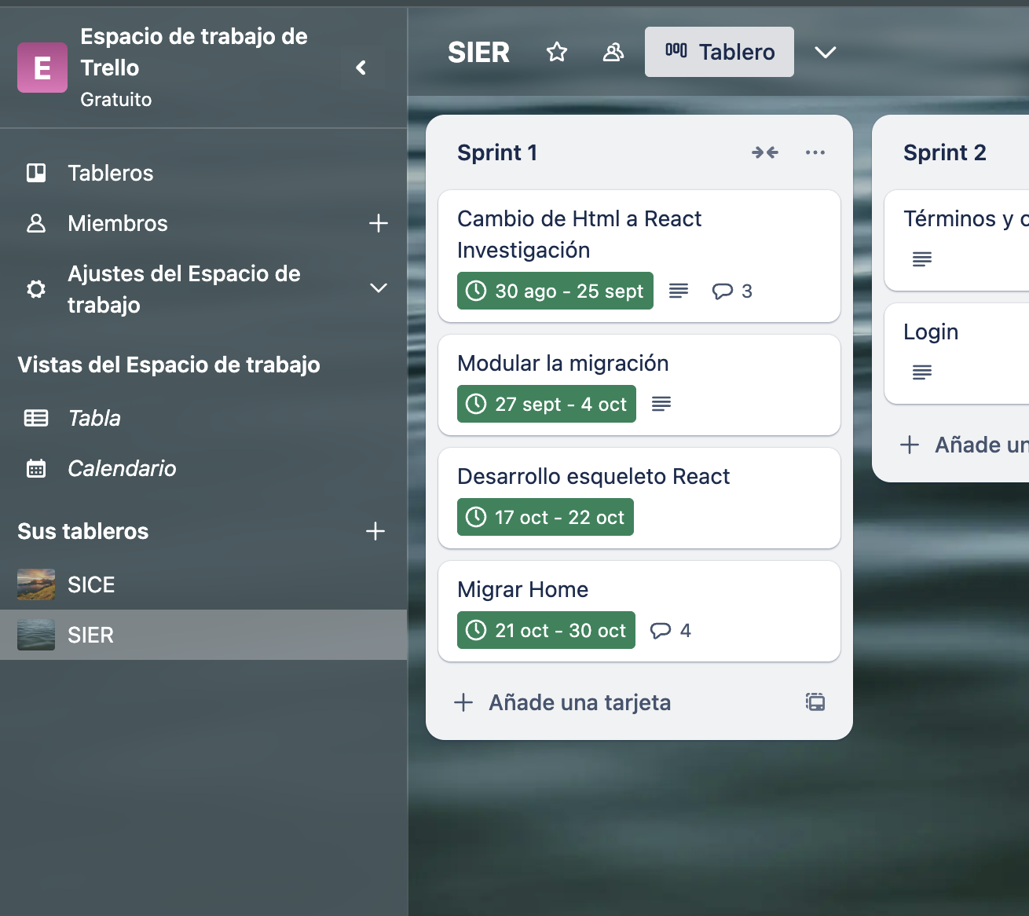

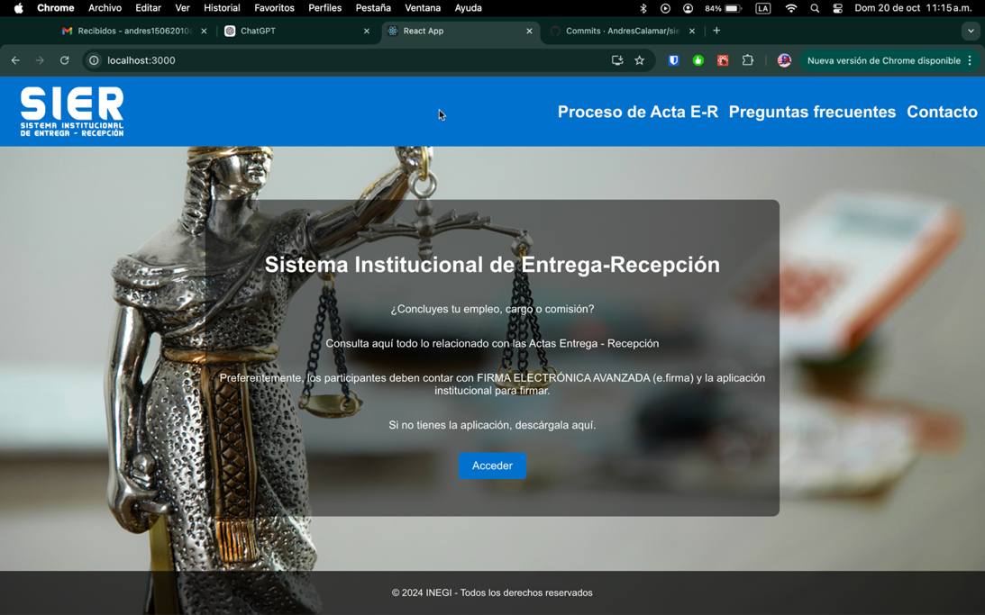

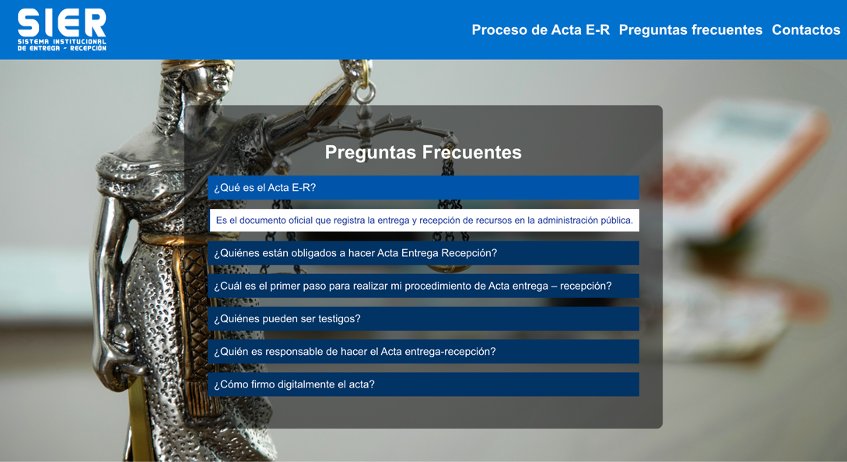

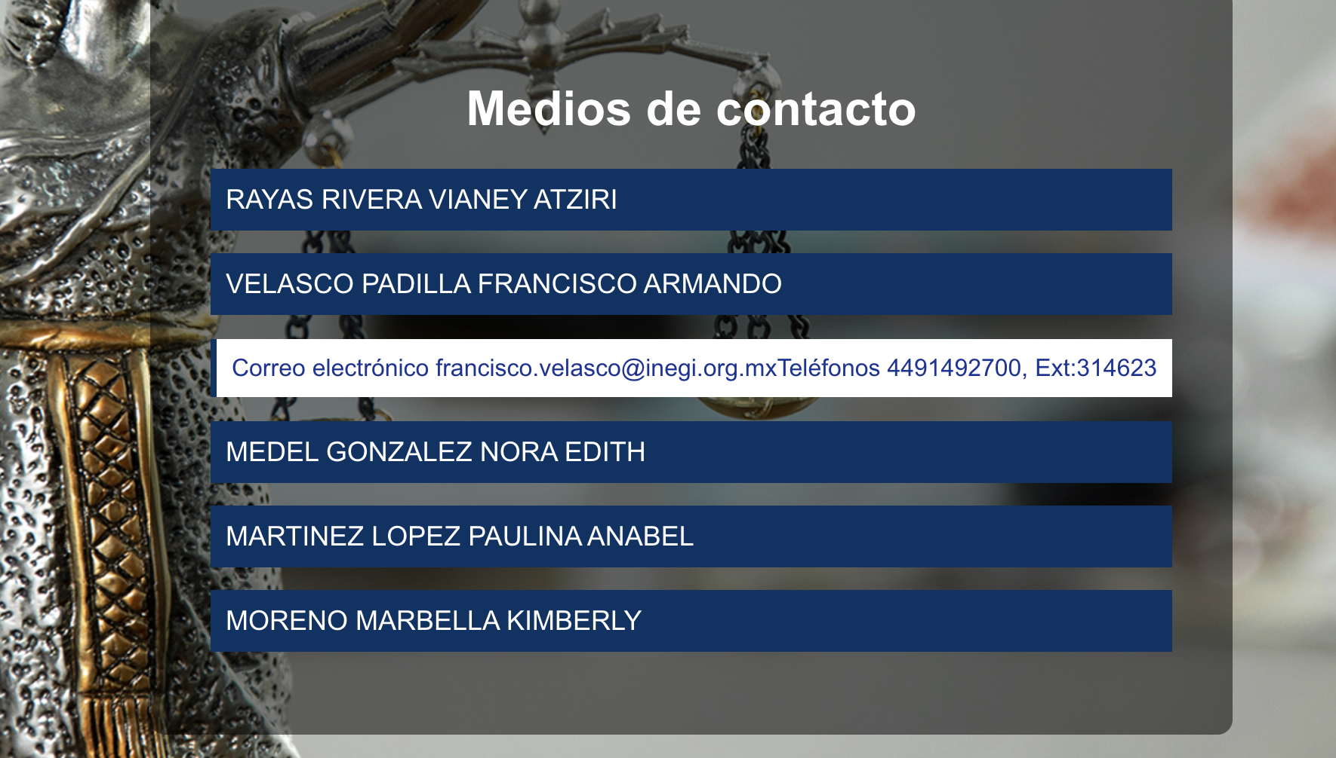

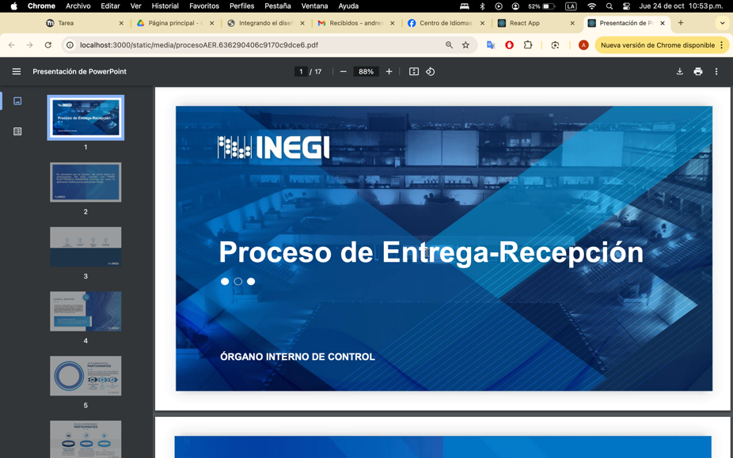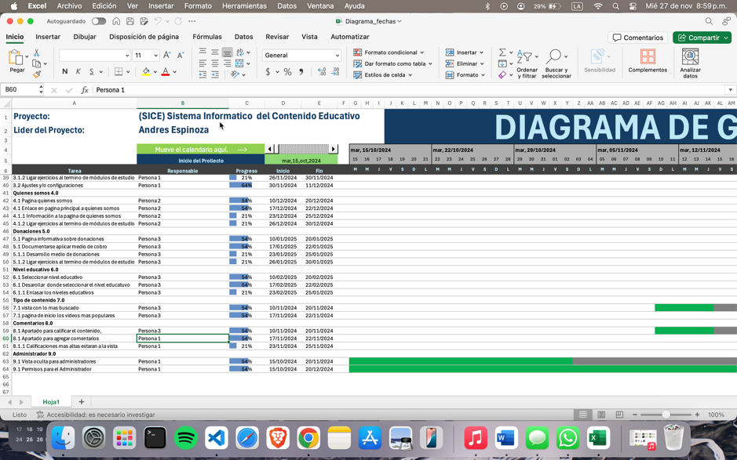

# Bibliografía

1. Proyectos Ágiles. (n.d.). *¿Qué es Scrum?* Recuperado de <https://proyectosagiles.org/que-es-scrum/>
2. Join Academia. (2021, junio 25). *Scrum: Guía práctica para iniciar en 2021*. YouTube. Recuperado de <https://www.youtube.com/watch?v=8G_OoQLc-ak&t=2s&ab_channel=JoinAcademia>
3. Smartsheet. (n.d.). *Plantillas de gestión ágil de proyectos en Excel*. Recuperado de <https://es.smartsheet.com/agile-project-management-excel-templates>
4. Smartsheet. (n.d.). *Plantillas de gestión ágil de proyectos en Excel*. Recuperado de <https://es.smartsheet.com/agile-project-management-excel-templates>
5. Luque, A. (2020, junio 2). *Scrum explicado para principiantes*. YouTube. Recuperado de <https://www.youtube.com/watch?v=ySJMHCI-8Uo&t=1s&ab_channel=AndresLuque>
6. Join Academia. (2021, septiembre 1). *Scrum: Guía práctica de iniciación para equipos*. YouTube. Recuperado de <https://www.youtube.com/watch?v=BNCDcGqYNwk&t=1s&ab_channel=JoinAcademia>
7. Atlassian. (2024). *Burndown chart*. Recuperado de <https://confluence.atlassian.com/jirasoftwarecloud/burndown-chart-777002653.html>
8. Trello. (2021, diciembre 22). *Crear gráficos de burndown en Trello*. Recuperado de <https://trello.com/c/qdsZZ4yT/34-create-burndown-charts>
9. Atlassian. (2024). *Guía de inicio rápido de Jira Software: Básicos*. Recuperado de <https://www.atlassian.com/software/jira/guides/getting-started/basics#step-1-create-a-project>